
J GERBER ＆ COMPANY (JAPAN) LIMITED
株式会社ジェー・ガーバー商会
2025年10月吉日

文京区こども宅食のご家庭向けに商品の寄贈を行いました
株式会社ジェー・ガーバー商会(社長：手代木和人)は、この度地域の食支援の一環とし文京区こども宅食へ商品の寄贈を開始致しました。

今回の寄贈は、同法人が行う「経済的な困難や様々な苦しさを抱える『助けてが言えない』ご家庭と接点を持ち、様々な支援につなげる」ため、「こども宅食事業」を行っていることに賛同し行ったものです。お受け取りになられたご家庭からは、「フルーツカクテルのぶどうとパインアップルがおいしかった」「いつも、普段買わないものが入っていたり、子供と一緒に作れるものが入っていたりと、物価高の中、助かっています。」などの感想をお聞きすることができました。
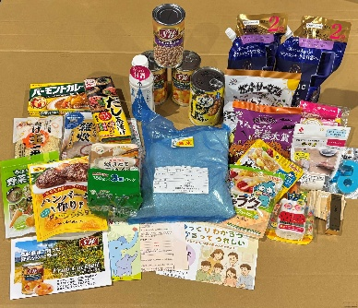
今後もジェー・ガーバー商会は、今回の取り組みをはじめ、様々な形を通じて社会貢献活動を推進して参ります。
以上

